正课:

1. jquery的ajax封装

2. ***跨域请求:

1. jquery的ajax封装:

$(parent).load()

$.get()

$.getJSON()

$.getScript("url",[data],[fn])

获取服务器端一段js代码，到客户端执行

总结: 如果服务端php规定了header，则get可代替getJSON和getScript

$.post("url",[data],[fn])

$.ajax({

type:"GET",//POST

url:"xxx.php",

data: "k1=v1&k2=v2&..."或{k1:v1,k2:v2,...}或$(form).serialize()

dataType: "服务器响应消息的类型",

//text/script/json/xml/jsonp

beforeSend:fn,

success:fn,

error:fn,

complete:fn,

})

xhr.onreadystatechange=function(){

if(xhr.readyState==4){

if(xhr.status==200){

success()

}else{

error()

}

complete();

}

}

xhr.open();

beforeSend();

xhr.send();

鄙视: 如何让一个回调函数无论ajax请求正确与否都能执行

错误: $().load() $.get/post/... 只能在成功时才执行

正确: 只有$.ajax({ ..., complete(){...},...})

无论正确与否，都执行。

其实: load,get,post底层调用都是ajax

2. ***跨域请求

什么是: 一个域名下的网页，想访问另一个域名下的资源

比如:

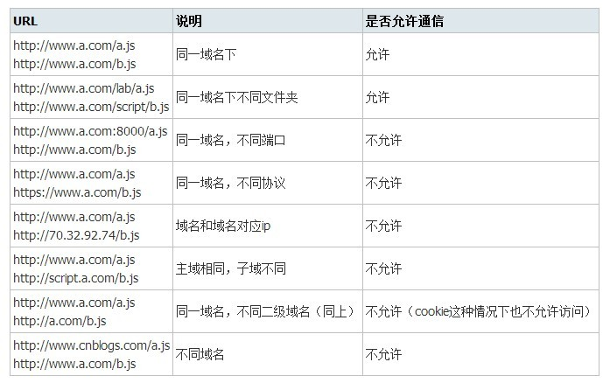

总结: 协议，主机名，端口号，二级域名不同都算跨域

浏览器认为: 多数由程序发起的跨域请求，是非法的。禁止跨域

但: 不由程序发起的跨域请求，是允许的:

包括: img, link, script, iframe

不允许跨域: xhr

鄙视: 公司里多台服务器或多个子网站间，发起异步ajax请求: OA, HR, MAIL,...或.html, .php, .图片,

$.get/post肯定不行！

如何实现: 4种:

1.

2.

3.

4. JSONP: 专门解决xhr跨域请求问题

什么是: JSON with Padding 填充式json

如何: xhr无论如何不可能跨域请求

只能用允许跨域请求的元素(script)，代替xhr

原生: 3步:

1. 客户端定义一个专门处理响应的有名字的函数

function doResponse(data){

处理返回的data结果

}

强调:处理函数中仅接受并处理服务端json数据

不用xhr对象，更不用判断状态。。。

2. 服务器端php:

处理完数据后

返回一条js语句:

echo 'doResponse($json)'

3. 动态创建一个script元素，设置src指向服务器端php地址。

jQuery简写跨域:

1. $.getJSON("xxx.php?callback=?",函数对象)

2. $.ajax({

type:"GET",

url:"xxx.php",

success:doResponse,

dataType:"jsonp"

})

服务器: $fn=$_REQUEST["callback"];//必须是callback

...

echo "$fn('$json')"